EXMO. SR. PRESIDENTE DA CÂMARA MUNICIPAL DE SUMARÉ,

Indicação: Instalação de Academia ao Ar Livre na Praça localizada no bairro Jardim Paulistano

Considerando a reivindicação dos moradores da região nas proximidades da Praça localizada no bairro Jardim Paulistano próxima as Ruas Ordalina Botigelli Nogueira e Geraldo Preto Rodrigues. (Fotos anexas)

Considerando a existência de Academias ao Ar Livre em outros bairros, as quais são de suma importância, que os moradores dessa região, também tenham acesso a estes benefícios concedidos a outros bairros. Essa academia, além de servir de incentivo a pratica de atividade física, que é extremamente benéfica à saúde, cria um ambiente propicio à socialização, melhorando o relacionamento dos moradores da região.
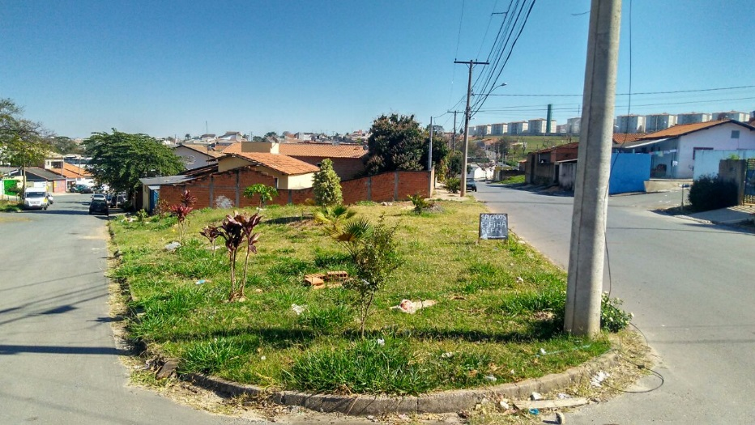

Vimos pelo presente solicitar providências a Vossa Excelência, junto ao departamento competente para a viabilização desse projeto atendendo assim o justo pleito dos moradores daquela região.

Sala de sessões, 07 de fevereiro de 2023.

SILVIO C. COLTRO
VEREADOR
Partido Liberal – PL

